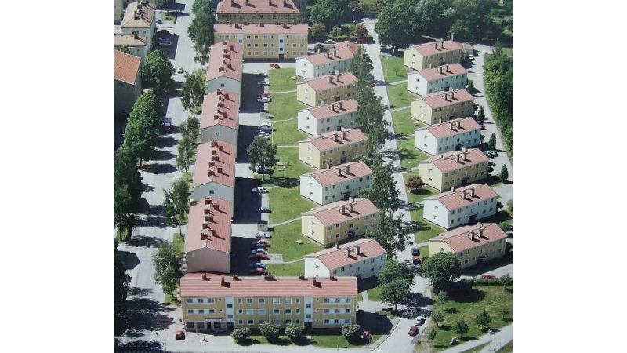

Lite om vad som händer i vår förening berättar vi om här. Att återställa våra hus efter de vattenskador vi drabbades av i augusti handlar det mesta fortfarande om.

Har du synpunkter och förslag, som du vill att styrelsen ska ta del av, är du välkommen att höra av dig via e-post: styrelsen@engelbrektsgardarna.se  
   
eller med brev i brevlådorna som finns  
i sophusen.

**Tack!**

Ett tack till alla tålmodiga medlemmar som trots allt elände med vattenskador ändå varit glada och bidragit genom att följa våra anvisningar om förråden. Alla har dock inte klarat det, vissa saker har därför dragit ut på tiden längre än nödvändigt. Men de allra flesta har varit samarbetsvilliga, stort tack för det!

**Förråden får användas**

Alla förråd får användas som vanligt igen. De behöver inte längre vara öppna. Det finns några förråd som fortfarande inte tömts och några som är fuktiga. Har du ett sådant förråd kan du komma att bli kontaktad för åtgärd.

**Vad händer nu?**

Avfuktning pågår fortfarande i några källare. Avfuktning tar tid, det tar lång tid. Men, vi har också haft stora problem med elen som gjort att det krånglat extra mycket. År 2005 drogs elen om i vår förening. Man valde då att för Klintbergsgatan jämna nummer ha en huvud-säkring på 16 A men i övrigt 32 A. Billigt då och dyrt nu. Detta har gjort att alla avfuktare som skulle ha behövts nu inte har kunnat köras samtidigt. Även annat har strulat. Det mesta har strulat faktiskt ...



Inom kort kommer golven och väggarna i källargångarna att rengöras. Förråden får vi avvakta lite med. Vi inväntar just nu underlag för olika lösningar för att hantera de vatten-skadade träväggarna i källarna. Det finns olika alternativ, allt ifrån att bara spruta på ett medel som hämmar tillväxten av mögel till att riva ut källarinredningarna helt. Något däremellan är   
kanske mest realistiskt. Vi måste också invänta

besked från försäkringsbolaget om vilka ersättningar vi kan få. Vi får helt enkelt   
fortsätta steg för steg. Vi kan också komma   
att vilja ha ett stämmobeslut om den lösning vi till slut bedömer är den bästa.

**Gästlägenheten och föreningslokalen**

Som vi tidigare berättat är både gästlägenheten och föreningslokalen vattenskadade och hålls stängda tills vidare. Gästlägenheten hade fyllts med avloppsvatten - toa-avlopp – och allt måste rivas ut där. I föreningslokalen, under innergolvet, visade det sig vara blött sågspån och grus och där inunder stampat jordgolv.   
Här måste en riktig platta gjutas. Vi vågar oss inte på att gissa när allt kan vara återställt. Knappast före jul …

*Gästlägenheten är svår att känna igen just nu.*

*Vänd!*

**Del två av stämman**

Den hade vi planerat att hålla nu i november, men tyvärr är det inte möjligt. I styrelsen behöver vi fokusera på att återställa våra   
hus efter vattenskadorna. Just nu tar det all vår tid i anspråk. I stället får vi behandla tidigare inkomna motioner vid ordinarie stämma våren 2022. Vi kan ändå inte sätta i gång andra projekt innan vi vet var prislappen för vattenskadorna landar.

**Andrahandsuthyrningar**

Det är tillåtet att tillfälligt hyra ut sin lägenhet. Men, det krävs tillstånd från styrelsen och det krävs särskilda skäl. Vilka skälen är som kan godkännas går att läsa mer om på vår hemsida. Tyvärr har vi medlemmar som köper en lägenhet, inte för att bo i den utan för att hyra ut den för dyra pengar. Vi fortsätter att vidta rättsliga åtgärder när sådant uppdagas – vilket händer då och då. Den som inte följer reglerna kan komma att fråntas nyttjanderätten till sin bostadsrätt.

**Hundar och sopor där de inte ska vara**Det är sådant som styrelsen också får lägga tid på. Onödigt mycket tid. Det *är inte* tillåtet att ställa ut sina stinkande kompostpåsar i trapphuset, det *är inte* tillåtet att ha hunden med i tvättstugan och det *är inte* tillåtet att lämna annat än hushållsavfall i sophusen. Inte byggavfall och inte dammsugare. Avfallet ska dessutom sorteras och även vikas ihop om det går. Inte så svårt.

**Inbrott och oroligheter**Under sommaren och hösten har det före-kommit flera inbrott i vår förening, och på vår gård vistas återkommande personer som inte hör hemma här. Vi behöver se till att ytter-dörrarna går igen när vi går in och ut. Även källardörrarna. Se också till att låsa om dig och dina tillhörigheter. Byte av dörrkoder kommer att göras under hösten.

**Så mycket slängde vi**

Under de veckor vi hade containrarna här för att slänga sådant som vattenskadats i våra källare gjorde vi tillsammans oss av med drygt 200 kubikmeter prylar. Det borde vara rätt tomt i våra förråd nu …

**Namntavlorna i trapphusen**

På grund av att det materiel som används   
för våra namntavlor inte längre finns i handeln behöver vi förändra utseendet på namn-tavlorna. Vi behöver också förenkla rutinerna vid namnbyten, vi har ca 30 lägenheter varje år som byter innehavare.

**Hemsidan**

På vår hemsida finns information om det mesta du behöver känna till om vår förening. Där försöker vi också förmedla nyheter om sådant som händer i vår förening. Ta en titt då och då!

På hemsidan hittardu också några företag som   
vi får rabatter hos, passa på att utnyttja dessa!

Adressen till hemsidan är [www.engelbrektsgardarna.se](http://www.engelbrektsgardarna.se).  
Logga in med  
**Användarnamn:** Brf Engelbrektsgårdarna

**Lösenord:** 10936

**Kontakt med styrelsen** får du via   
e-post: styrelsen@engelbrektgardarna.se eller genom att lämna meddelande i brevlådan i sophuset.

**Felanmälan** görs i första hand till HSB, se info i trapphuset.

*En torr och skön höst tillönskar   
vi alla medlemmar*.

*Styrelsen*